CONTAX_Processo de Abertura de Solicitação de Gravação_20160505_V3

Bizagi Modeler

Índice
CONTAX_Processo de Abertura de Solicitação de Gravação_20160505_V3 1
Bizagi Modeler 1
1 Santander (StuartFabi) 5
1.1 Processo de recuperação de gravação - Santander 6
1.1.1 Elementos do processo 6
1.1.1.1 Demanda Santander 6
1.1.1.2 Analisar a demanda 6
1.1.1.3 Registrar chamado t-Process! 6
1.1.1.4 Informações válidas? 7
1.1.1.5 Event 7
1.1.1.6 Recuperar chamada(s) 7
1.1.1.7 100% da(s) chamada(s) localizada(s) 7
1.1.1.8 Entregar parcial 7
1.1.1.9 Recuperar chamada(s) 7
1.1.1.10 100% da(s) chamada(s) localizada(s) 7
1.1.1.11 Entregar totalidade 8
1.1.1.12 Event 8
1.1.1.13 Fim 8
1.1.1.14 Entegar parcial 8
1.1.1.15 Recuperar chamada(s) 8
1.1.1.16 100% da(s) chamada(s) localizada(s) 8
1.1.1.17 Avaliar motivo de escalonamento 8
1.1.1.18 Já possui parecer do fornecedor? 8
1.1.1.19 Elaborar laudo técnico. 8
1.1.1.20 Executar ou propor plano de correção tecnológica 8
1.1.1.21 Receber plano de ação+laudo 8
1.1.1.22 Disponibilizar laudo para cliente 9
1.1.1.23 Avaliar plataforma 9
1.1.1.24 Plano de ação para correção 9
1.1.1.25 Comunicar Suporte especializado 9
1.1.1.26 É possivel corrigir e recuperar chamada? 9
1.1.1.27 Entregar totalidade 9
1.1.1.28 Entregar totalidade 9
1.1.1.29 Fechar chamado tProcess! 9
1.1.1.30 Fechar chamado tProcess! e registrar novo com link para original 9
1.1.1.31 Fechar chamado tProcess! e registrar novo com link para original 9
1.1.1.32 Fechar chamado t-Process! 10
1.1.1.33 Plano de ação 10
1.1.1.34 Documentar tProcess! e fechar chamado 10
1.1.1.35 Laudo 10
1.1.1.36 Cliente Santander 10
1.1.1.37 PUC 10
1.1.1.38 Qualidade - Recuperação 10
1.1.1.39 TI - Retrieval N1 10
1.1.1.40 TI - Suporte especializado 10
1.1.1.41 Fornecedor 10
1.1.1.42 Recebimento e tratamento da demanda 10
1.1.1.43 Disponibilização das chamadas 10
1.1.1.44 Plano permanente de correção e melhoria contínua 10

- Santander (StuartFabi)

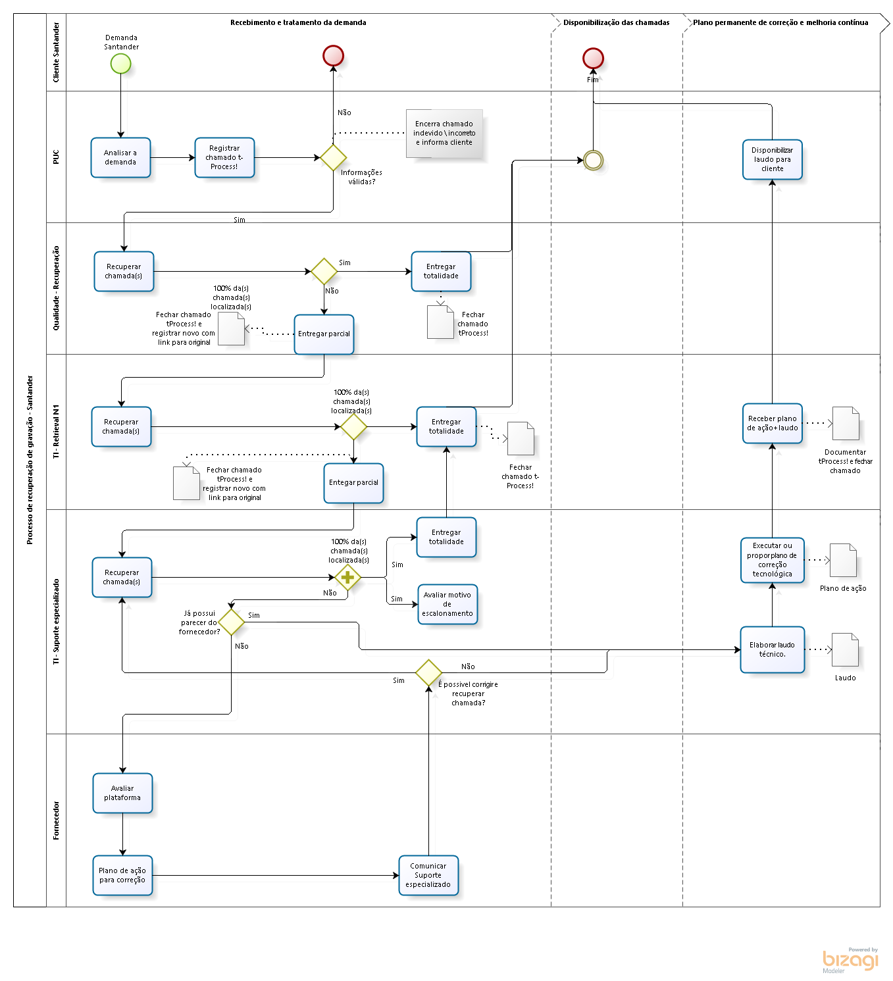

Versão: 1.0
Autor: intertek
  - Processo de recuperação de gravação - Santander
Descrição
Processo para recuperação de gravação do cliente Santander

    - Elementos do processo

      - Demanda Santander
Descrição
Solicitação de recuperação de gravação para a Contax

      - Analisar a demanda
Descrição
Analisar a demanda do cliente.
Verificar:
Cliente - operação - produto
Tipo de solicitação (Bacen, Qualidade, reclamação, etc...)
Informações obrigatórias para recebimento da demanda. (Dados de cliente - CPF, numero de contrato, etc.. - Detalhado nos contratos)

      - Registrar chamado t-Process!
Descrição
Registrar um ticket de solicitação de recuperação de gravação no t-process!
Atentar para o devido preenchimento das informações avaliadas na atividade de analise de demanda

      - Informações válidas?
Descrição
Os requisitos para andamento da demanda foram cumpridos, conforme processo de analise de demanda?
Portões
Sim
Não

      - Event

      - Recuperar chamada(s)

      - 100% da(s) chamada(s) localizada(s)
Portões
Não
Sim

      - Entregar parcial

      - Recuperar chamada(s)

      - 100% da(s) chamada(s) localizada(s)
Portões
Entregar totalidade
Entegar parcial

      - Entregar totalidade

      - Event

      - Fim

      - Entegar parcial

      - Recuperar chamada(s)

      - 100% da(s) chamada(s) localizada(s)

      - Avaliar motivo de escalonamento

      - Já possui parecer do fornecedor?
Portões
Não
Sim

      - Elaborar laudo técnico.

      - Executar ou propor plano de correção tecnológica

      - Receber plano de ação+laudo

      - Disponibilizar laudo para cliente

      - Avaliar plataforma

      - Plano de ação para correção

      - Comunicar Suporte especializado

      - É possivel corrigir e recuperar chamada?
Portões
Não
Sim

      - Entregar totalidade

      - Entregar totalidade

      - Fechar chamado tProcess!

      - Fechar chamado tProcess! e registrar novo com link para original

      - Fechar chamado tProcess! e registrar novo com link para original

      - Fechar chamado t-Process!

      - Plano de ação

      - Documentar tProcess! e fechar chamado

      - Laudo

      - Cliente Santander

      - PUC

      - Qualidade - Recuperação

      - TI - Retrieval N1

      - TI - Suporte especializado

      - Fornecedor

      - Recebimento e tratamento da demanda

      - Disponibilização das chamadas

      - Plano permanente de correção e melhoria contínua

